Справочник

“Праздники Белгородчины”

Фольклорные фестивали

## **Хотмыжская осень**

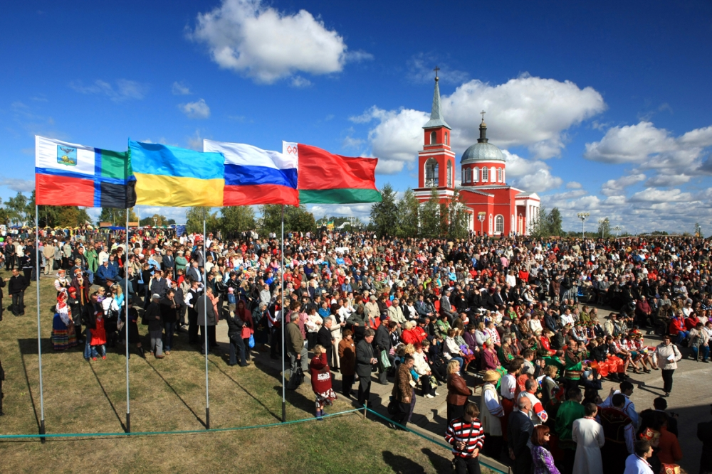

*Уже больше 20 лет Хотмыжск Борисовского района Белгородской области известен как место проведения фестиваля славянской культуры «Хотмыжская осень». Впервые фестиваль организовали в 1997-м. Он проводится раз в два года.*

*На фестивале можно от души повеселиться! Играет музыка, шумят люди, на сцене проходит торжественный концерт. В Хотмыжск прибывает множество гостей. Артисты, вокалисты, мастера прикладного искусства, люди в национальных костюмах. Праздник стал символом единения русского, украинского и белорусского народов.*

## **Я - русский крестьянин**

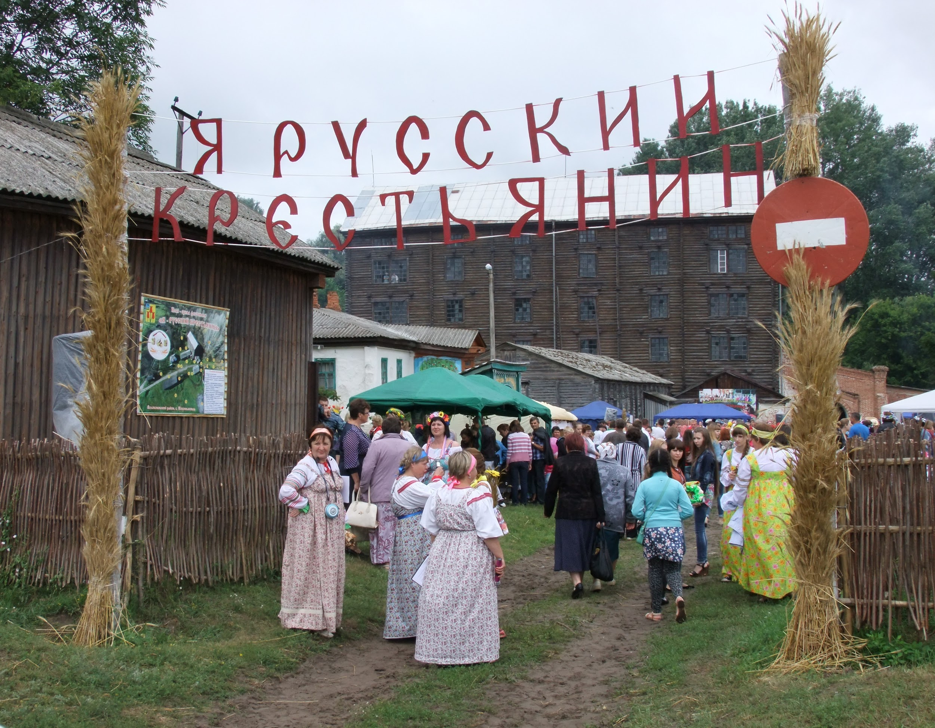

Каждое лето в селе Новоивановка Волоконовского района проходит интересный фестиваль “Я - русский крестьянин”

Там сохранилось уникальное здание – мельница Баркова, памятник архитектуры второй половины XIX века, представляющий собой бревенчатое шестиэтажное здание, построенное без единого гвоздя.

В течение всего праздника будут проходить состязания команд из разных районов Белгородской области. Участники продемонстрируют свое знание и умение в различных конкурсах на деревенскую тему. Девушки будут переносить воду на коромысле, месить ногами саман из глины и обмазывать плетень, готовить еду в русских печах. Мужчины дедовскими косами станут косить пшеницу, вспахивать плугом поле, пилить и колоть дрова.

## **Лето красное**

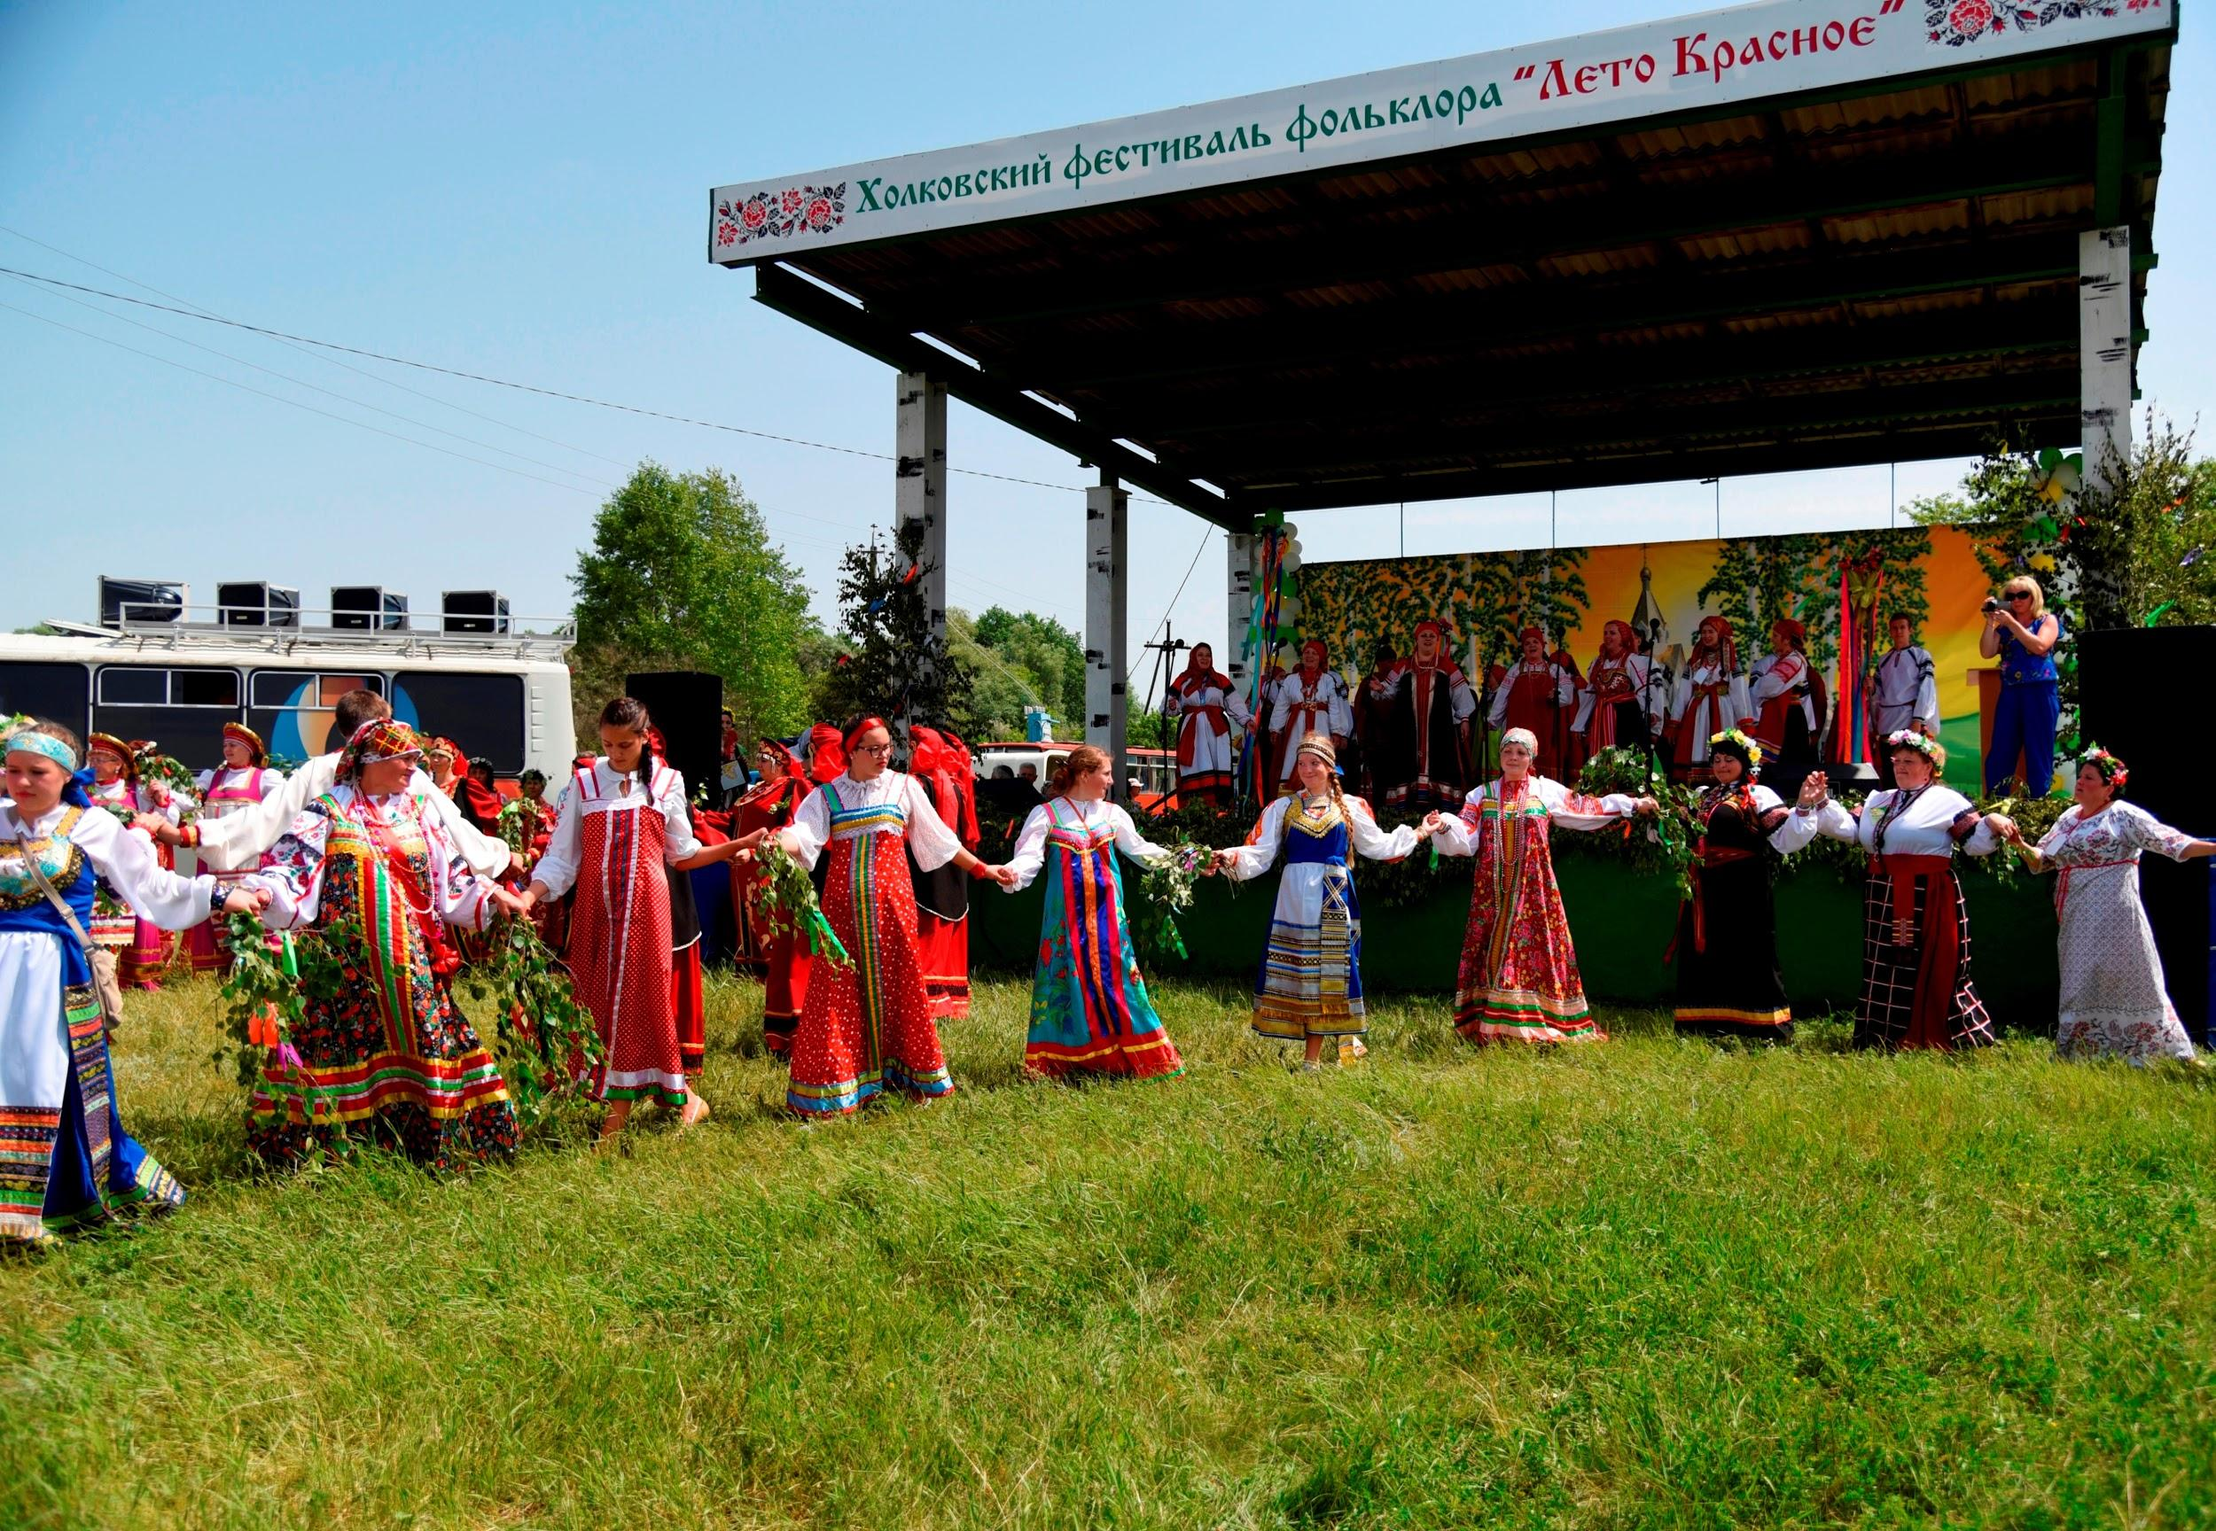

В 2000 году, в историческом месте, где по преданиям более 800 лет назад проходили дружины князя Игоря, а сегодня находится красивейший ансамбль культового зодчества Свято-Троицкий Холковский подземный монастырь – духовное наследие Белгородчины, состоялся первый фольклорный фестиваль «Лето красное».

Ставший традиционным, фольклорный фестиваль «Лето красное», проводится в день православного праздника Святой Троицы один раз в два года.

Здесь собираются лучшие творческие силы нашей области и гости Белгородчины: исполнители народной музыки, песни, танца, мастера художественных ремесел.

«Лето красное» является важной частью фестивального движения Белгородчины. Растет его авторитет и популярность. Он дарит радость, возможность собираться вместе, чувствовать единение и атмосферу настоящего творчества.

## **Клубничная страна**

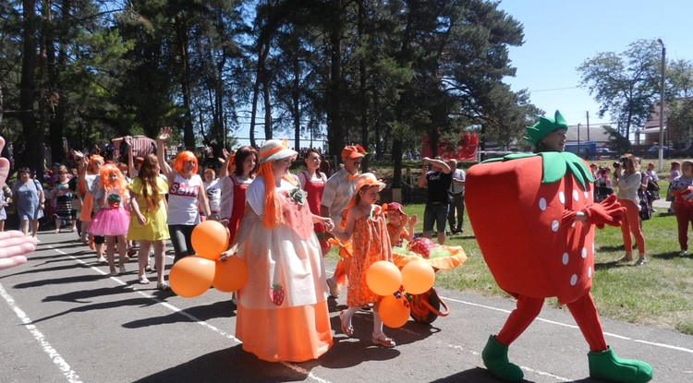

Гастрономический фестиваль, посвященный первой летней ягоде, ароматной клубнике, пройдет в поселке Уразово. Это один из самых красочных, вкусных и многолюдных праздников в Белгородской области, который проводится с 2013 года. Место для праздника было выбрано не случайно. Большая часть жителей поселения занимается разведением, выращиванием и продажей разных сортов клубники. Так что фестиваль — это не только повод похвастаться результатами своего кропотливого труда, но и своеобразное место для обмена садоводческим опытом. И, конечно, это место, где можно отведать много свежей, сочной и спелой клубники.

По традиции на празднике будет работать большая ярмарка «Ягодный торговый ряд», где каждый желающий сможет продегустировать разнообразные сорта клубники, земляники и приобрести те ягоды, которые придутся больше по вкусу. Будут представлены также клубничные варенья, джемы и компоты, пироги с ягодной начинкой. Помимо гастрономической, состоится развлекательная программа, где весело смогут провести время взрослые и дети. В программе мероприятий — творческие мастер-классы по созданию различных хэнд-мейд изделий, спортивные состязания на «Богатырской поляне», нанесение забавного «ягодного» аквагрима, зона отдыха «Стена клубничного настроения», мастерские для юных художников, фотовыставки и выступления коллективов художественной самодеятельности.

Праздники-ярмарки

## **Бирюченская ярмарка**

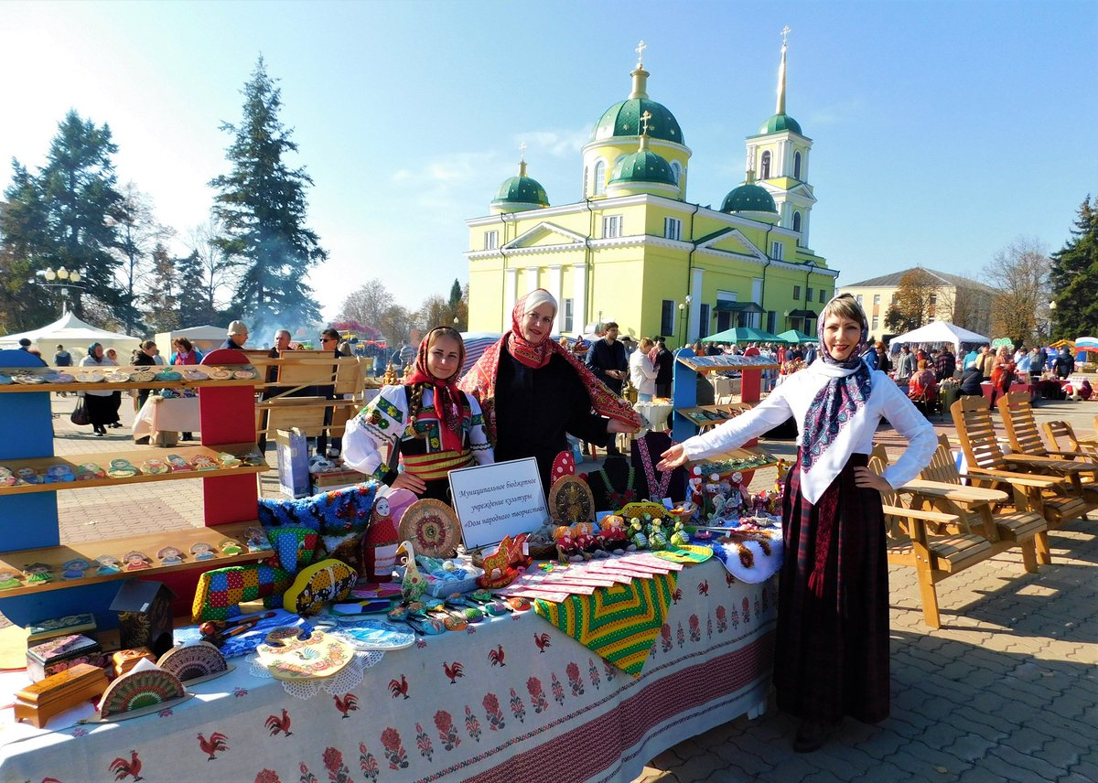

«Бирюченская ярмарка» – брендовое мероприятие Красногвардейского района, имеющие историческое обоснование. В Бирюче находиться главная достопримечательность Красногвардейского района, памятник архитектуры федерального значения – Бирюченские торговые ряды, построенные 1782 году.

Традиционно, открытие мероприятия начинается с театрализации. В рамках проведения мероприятия проводиться выставка мастеров декоративно-прикладного творчества «Ярмарка — огневая, яркая, творческая, жаркая!», где собираются мастера из Алексеевки, Волоконовки, Прохоровки, Старого Оскола, Вейделевки, Воронежа, Белгорода, Ростова на Дону, Курска, Суздали и других мест для возрождения и сохранения культурно — исторических традиций, народных промыслов и ремесел, обмена творческими замыслами и идеями. Здесь можно полюбоваться деревянным зодчеством в миниатюре, текстильными и вязаными куклами, куклами в народных костюмах, глиняными игрушками, изделиями из фоамирана и канзаши и многим-многим другим!

## **Город доброй зимы**

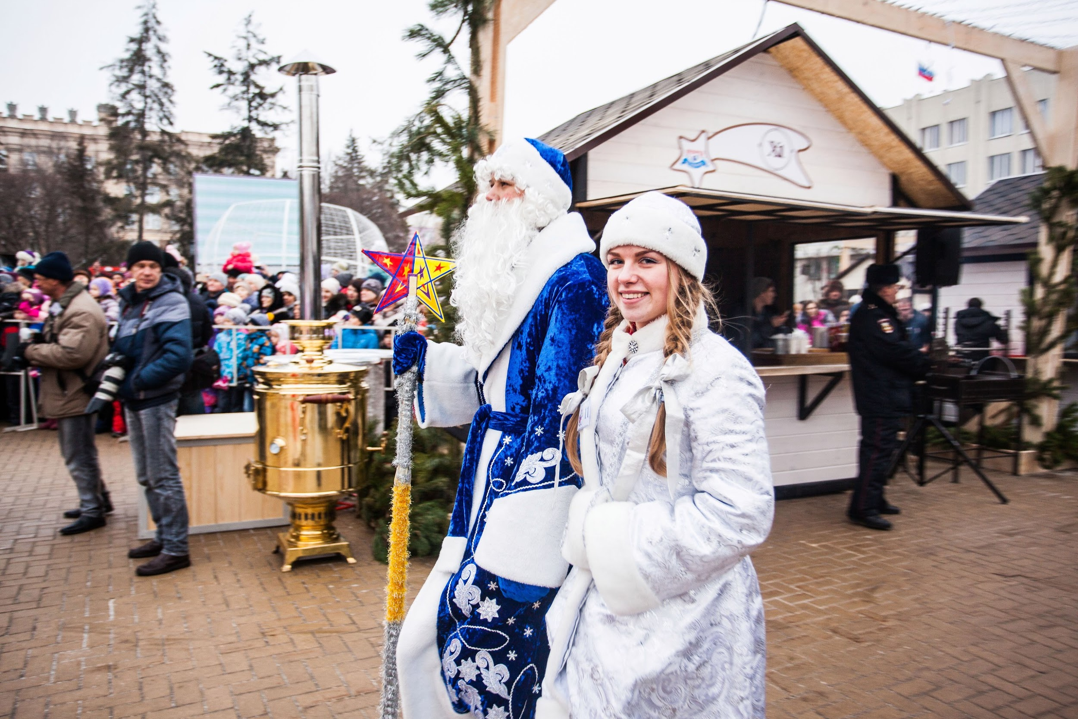

В этот день Соборная площадь Белгорода становится сердцем новогодних мероприятий области. В городе проходит Парад Дедов Морозов, который преподнесет белгородцам свои сюрпризы. Во время парада зажигаются огни всей иллюминации центра города.

Кроме веселья и развлечений жители и гости города смогут подкрепиться жареными сосисками, шашлыком, хот-догами, блинами. Из напитков будут доступны чай, кофе, глинтвейн. Более 20 организаций города предложат продегустировать свою продукцию. Различные мастер-классы дадут уникальную возможность всем желающим попробовать свои силы в ремесленничестве.

Особую атмосферу и присутствие волшебного духа Рождества обеспечат жителям и гостям города эксклюзивные арт-объекты и инсталляции.

## **Стригуновское Лукоморье**

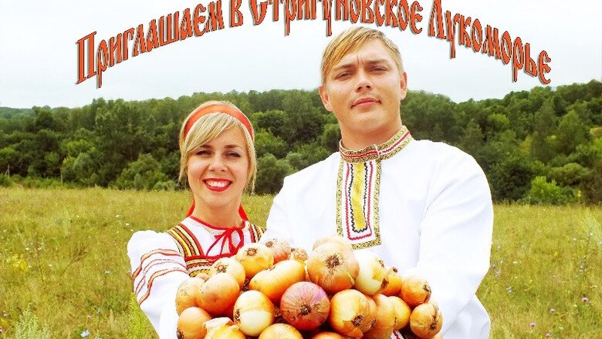

Далеко за пределами области славится село Стригуны Борисовского района своим луком. Жители села активно начали выращивать его в XVIII веке.И не случайно за основу фестиваля-ярмарки в Стригунах был взят лук.

Фестиваль - ярмарка отличается интересной и насыщенной программой. Красочные торговые ряды, оформленные подворья, праздничная сцена, ростовые куклы-луковки – всё говорило о том, что здесь с любовью и выдумкой приложили свой труд организаторы.

На празднике можно приобрести сувениры ручной работы, картины самодеятельных художников, изделия из лозы, разнообразные сорта винограда, мёд, золотистый лук. Гостей и участников праздника бесплатно угощают варениками, пампушками, блинами с маком, пирожками, различными блюдами, приготовленными из лука, целебными напитками. Для выступления самодеятельных артистов была установлена эстрада в форме ракушки, которую накануне приобрели для подобных праздников.

## **Оскольская игрушка**

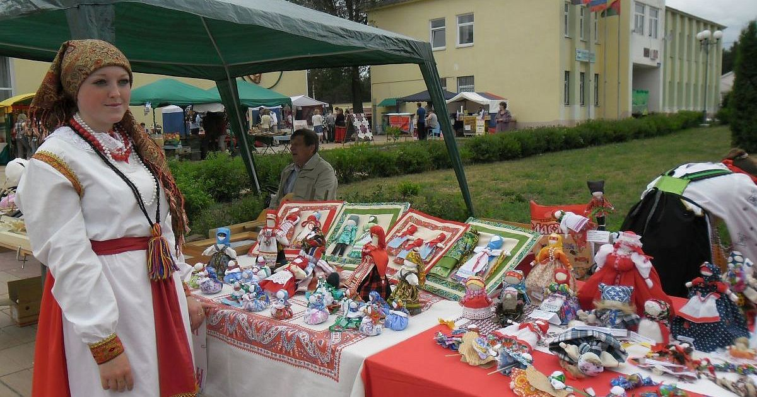

Праздник-ярмарка проходит на территории Незнамовского сельского модельного Дома культуры.

По периметру площади разместились выставочные и торговые палатки с изделиями мастеров декоративно-прикладного творчества и сувенирной продукцией, игровые интерактивные площадки, где проводились традиционные народные игры и забавы для детей, литературный островок «Игрушки не простые, а волшебно-расписные», пленэр старооскольских художников, казачий хуторок, импровизированные сельские подворья с представлением брендов сёл, фотозона с тантамаресками. Народные мастера проводили мастер-классы по изготовлению глиняной игрушки, изделий из глины на гончарном круге.

В праздничную концертную программу были включены концертные театрализованные программы творческих коллективов сельских учреждений культуры, театрализованное представление в исполнении участников народного театра юного зрителя «Арлекин» Незнамовского сельского модельного Дома культуры.

Религиозные праздники

## **Пасха**

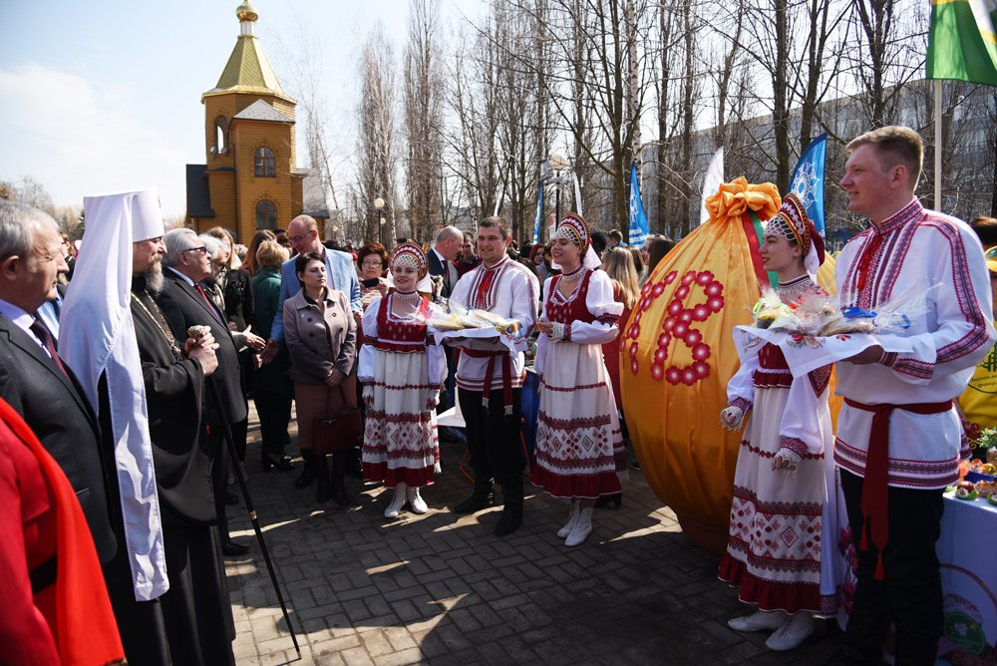

Праздником праздников называют на Белгородчине Пасху — Светлое Христово Воскресение, отмечаемую с огромным благоговением, торжеством и радостью.

В преддверии Пасхи принято печь куличи и красить яйца, а затем освящать их в церкви. В ночь с субботы на воскресенье в храмах проходит крестный ход и Пасхальное богослужение, а воскресный завтрак начинают с освященных яиц и куличей. Также в тот день принято посещать кладбища, но это не соответствует православной традиции – поминать усопших следует на Радоницу (28 апреля).

Ежегодно во всех уголках области проходят мероприятия, посвященные столь важному дню. Церковные богослужения, ярмарки, гуляния, мастер-классы, центре города дают концерты.Каждый желающий может найти мероприятие по душе.

## **Рождество Христово**

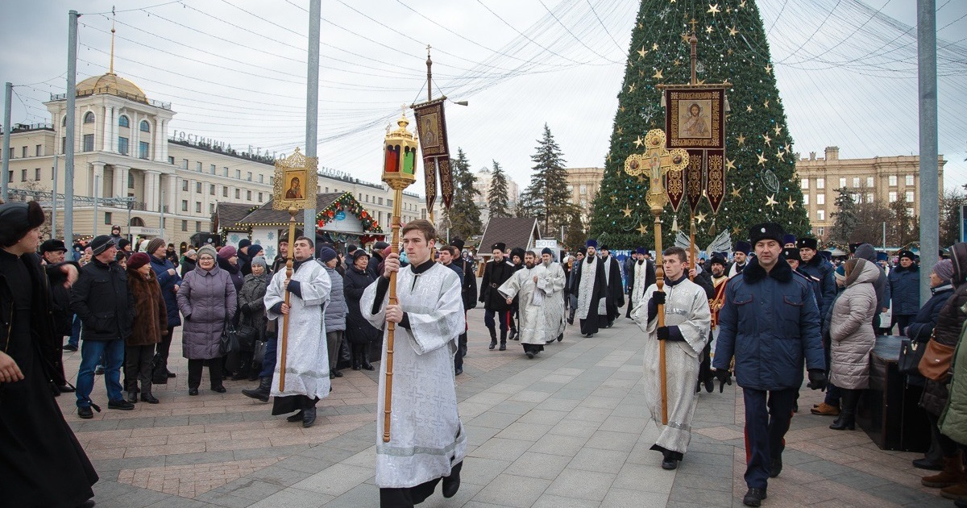

Рождество – один из самых светлых и радостных праздников у православных христиан. Накануне праздника в храмах проходит всенощное бдение, а утром 7 января верующие совершают Рождественский крестный ход по улицам города.

В этот день в Белгороде на Соборной площади проходит традиционный праздничный концерт. На площади открыта ярмарка, каток, выставки. В столь чудный и важный день можно прогуляться по городу и непременно сходить в церковь, так как там проходят богослужения. Можно понаблюдать за величественным крестным ходом. Священники в рясе несут золотые иконы и кресты, слышны молитвы, повсюду радость и веселье.

## **Успение Пресвятой Богородицы**

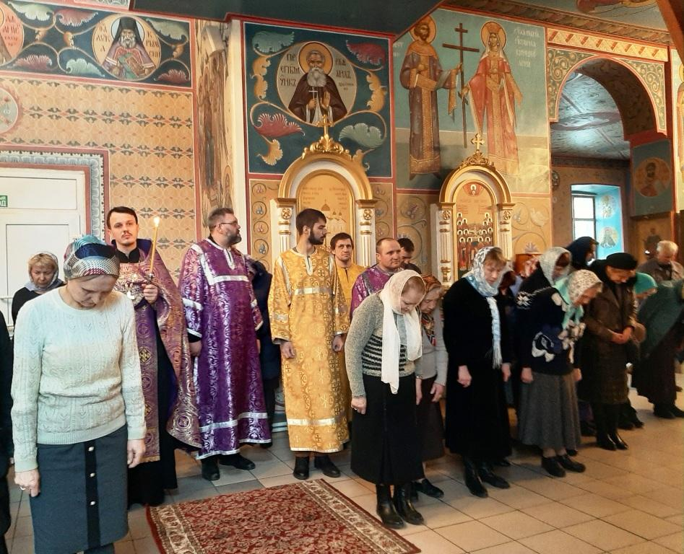

В Белгородском регионе 28 августа православные отмечают Успение пресвятой Богородицы. Этот праздник является одним из 12 главных православных праздников и знаменует окончание Успенского поста.

Тысячи белгородцев в этот день идут в храм и проводят время за молитвой. В разных частях города,особенно связанных с храмами и церквями, проходят различные мероприятия. В таких концертах принимают участие настоящие профессионалы. У зрителя есть прекрасная возможность послушать церковный хор, прекрасную игру на музыкальных инструментах, трогающие душу стихотворения.

## **3-й ореховый Спас**

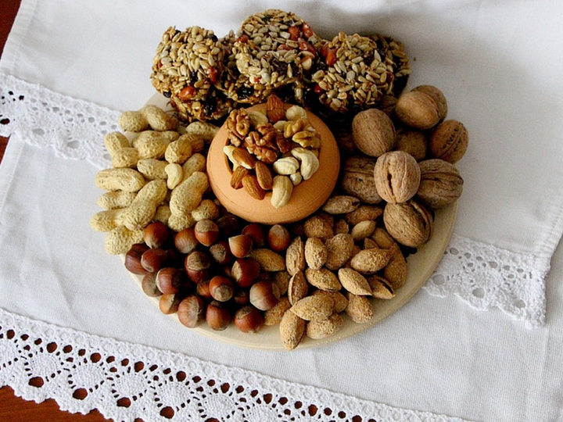

В регионе проходят фестивали, связанные с датами народного календаря. Конкурс-фестиваль народной культуры «Ореховый спас» прошел в Валуйках.

Творческие коллективы **области** собрались на площадке перед Свято-Николаевским собором. Фестиваль открыли хозяева. Недалеко от концертной площадки развернулась ярмарка-выставка народных мастеров. Работы из различных материалов знакомили с историей и культурой Валуйского района.

Место проведения фестиваля, посвящённого Ореховому спасу, выбрано не случайно. Валуйский район - ореховый край. Вместе с тем конкурс-фестиваль – это площадка для знакомства и обмена опытом. Организаторы считают, что фестиваль «Ореховый спас» станет традиционным.

Обрядовые праздники

## **Тит грибной**

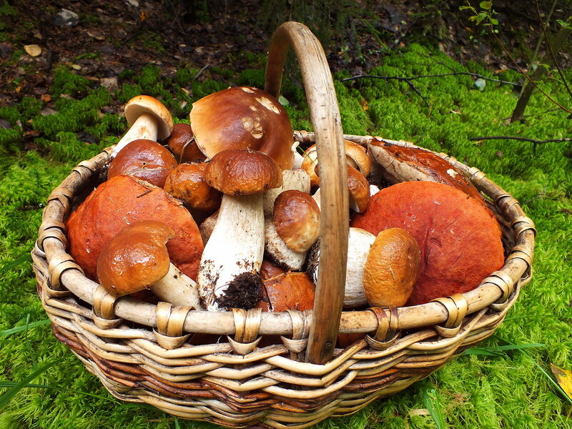

Народно-христианский праздник Тит грибной отмечается 7 сентября. Православной церковью в этот день чтится память апостола от 70-ти Тита, епископа Гортинского родом из острова Крита.

К этому дню завершается грибная пора. В народе говорили: «Тит последний гриб растит». С самого утра люди собирают лукошки и котомки и отправляются в лес. Считается, что этот день последний, когда грибы пригодны для засолки. Собранные позже грибы не годятся для этого. Их можно употреблять разве что в жаренном или вареном виде. В почете не только лесные грибы, но и чайные. Чтобы исполнилось заветное желание на рассвете его нужно нашептать на баночку с чайным грибом и тогда оно обязательно сбудется.

В области проходят грибные ярмарки, интерактивные мероприятия, конкурсы, общий сбор грибов.

## **Луков день**



Ежегодно 9 сентября в России отмечается Всероссийский день лука. Именно в этот замечательный день проходит прекрасная ярмарка “Стригуновское Лукоморье”, о которой уже упоминалось в данном справочнике.

Место встречи – лукоморье. Только не Пушкинское, а Стригуновское. В Борисовском районе проходит праздник лука. Торговые ряды, дегустация народной кухни, город мастеров и концертная программа — на фестиваль-ярмарку «Стригуновское лукоморье» съехались все сельские поселения района.

## **Осенины праздник сбора урожая**

## 

Осенины, называемые также «Оспожники», — традиционный народный праздник урожая, который праздновали на Руси наши предки.Он посвящался собранному урожаю, плодородию и семейному благополучию. К этому времени обычно завершалось большинство из полевых работ и люди благодарили природу за богатый урожай, устраивая щедрые празднества.

Осенние гуляния проходят в селе Бочковка. На площадке возле сельского клуба организаторы подготовили для гостей яркую и насыщенную программу.

Настоящим украшением праздника являются красочные выставки: «В объективе семья» и «Золотые страницы осени». Кулинарный конкурс «Осенние дары» вызывает огромный интерес.На столах разместились баночки с соленьями, овощи и фрукты, душистый мед.

## 

## 

## 

## 